Тема недели: «День Победы»
Рассматривание картин «Военная техника»
Цель:
Помочь понять ребенку содержание картин;
Расширять словарный запас

Содержание:
Родители (мама, папа)
- Сегодня мы с тобой рассмотрим картины с изображением военной техники, которая помогла солдатам во время войны победит врагов и сейчас охраняет нашу Родину.
Давай посмотрим:
- Танк - «Гусеницы две ползут, башню с пушкою везут»
Танк – боевая машина. Танк состоит из пушки, башни, корпуса, гусениц. Передвигается танк с помощью гусениц. Пушка, из которой стреляют, установлена на вращающейся башне. Танком управляет танкист.

- 2.Самолет - «Смело в небе проплывает, обгоняя птиц полет, человек им управляет – называют самолет»
Военный самолет – тоже боевая машина, которая летает в небе и защищает наше небо. У самолета есть кабина, крылья, хвост. Управляет самолетом летчик.

В конце спросить у малыша: «Тебе понравилось рассматривать картины с изображением танка? А самолета?»

Танк
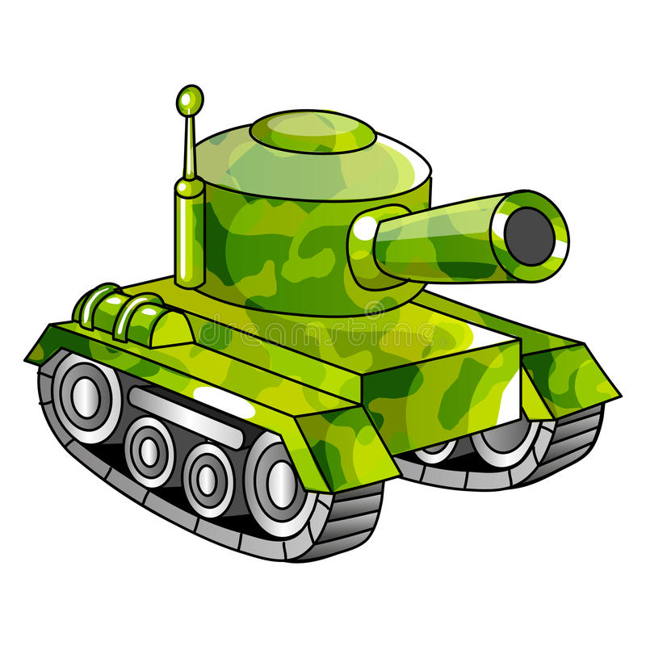
Военный самолет
